
МИНИСТЕРСТВО НАУКИ И ВЫСШЕГО ОБРАЗОВАНИЯ РОССИЙСКОЙ ФЕДЕРАЦИИ
Федеральное государственное бюджетное образовательное учреждение высшего образования
"МИРЭА - Российский технологический университет"

РТУ МИРЭА
Институт искусственного интеллекта (ИИ)
Кафедра промышленной информатики

ОТЧЕТ
ПО ПРАКТИЧЕСКОЙ РАБОТЕ №15
по дисциплине
«Вычислительные системы реального времени»

Тема: Производственная линия.
Выполнил студент группы КВБО-03-23 | Мезенцев Е.А.
Принял ст. преподаватель кафедры ПИ | Зорина Н.В.

Практические работы выполнены | « » 2025 г.
«Зачтено» | « » 2025 г.

Москва 2025
Цель работы: разработать многопоточное приложение, имитирующее работу производственной линии по сборке изделия, с использованием механизмов синхронизации для координации работы параллельных потоков.
Задание 1:
Разработайте программу имитирующую работу производственной линии, изготавливающей изделие. Изделие собирается из детали C и модуля, который, свою очередь, состоит из деталей A и B. Для изготовления детали A требуется 1 секунда, В – две секунды, C – три секунды. Задержку изготовления деталей имитируйте при помощи sleep. Используйте считающие семафоры.
Программа без использования семафоров
Код программы:
/*
--------------------------------------------------
ИМЯ: Мезенцев Егор Александрович ID пользователя: 23К0163
СРОК: 08.12.25
ПРАКТИЧЕСКАЯ РАБОТА №15
ИМЯ ФАЙЛА: prod.c
НАЗНАЧЕНИЕ ПРОГРАММЫ:
Демонстрация модели конвейерного производства с использованием мьютексов и условных
переменных для синхронизации потоков. Реализация производственной линии с тремя
независимыми потоками для производства компонентов A, B, C, потоком сборки модулей
(A+B) и потоком финальной сборки изделий (модуль+C). Исследование механизмов
координации параллельных процессов в производственной системе с буферизацией
промежуточных продуктов.
--------------------------------------------------
*/

#include <stdio.h>
#include <stdlib.h>
#include <unistd.h>
#include <pthread.h>
#include <time.h>
#include <stdbool.h>
#include <errno.h>

#define PRODUCTION_CYCLES 3
#define MAX_COMPONENTS 10

/*
--------------------------------------------------
СТРУКТУРА: ProductionParams
НАЗНАЧЕНИЕ: Структура для передачи параметров в производственные потоки
ПОЛЯ:
component_id - идентификатор компонента (A, B или C)
production_time - время производства компонента в секундах
produced_count - указатель на счетчик произведенных компонентов
counter_lock - указатель на мьютекс для защиты счетчика
assembly_line - указатель на сборочную линию
--------------------------------------------------
*/
typedef struct {
char component_id;
int production_time;
int* produced_count;
pthread_mutex_t* counter_lock;
void* assembly_line;
} ProductionParams;

/*
--------------------------------------------------
СТРУКТУРА: ComponentBuffer
НАЗНАЧЕНИЕ: Структура для представления буфера компонентов
ПОЛЯ:
available_count - количество доступных компонентов в буфере
access_lock - мьютекс для синхронизации доступа к буферу
available_cond - условная переменная для сигнализации о наличии компонентов
--------------------------------------------------
*/
typedef struct {
int available_count;
pthread_mutex_t access_lock;
pthread_cond_t available_cond;
} ComponentBuffer;

/*
--------------------------------------------------
СТРУКТУРА: AssemblyLine
НАЗНАЧЕНИЕ: Структура для представления сборочной линии
ПОЛЯ:
product_id - идентификатор текущего изделия
component_a_buffer - указатель на буфер компонента A
component_b_buffer - указатель на буфер компонента B
component_c_buffer - указатель на буфер компонента C
module_buffer - указатель на буфер собранных модулей
assembly_lock - мьютекс для синхронизации сборки
--------------------------------------------------
*/
typedef struct {
int product_id;
ComponentBuffer* component_a_buffer;
ComponentBuffer* component_b_buffer;
ComponentBuffer* component_c_buffer;
ComponentBuffer* module_buffer;
pthread_mutex_t assembly_lock;
} AssemblyLine;

/* Глобальный счетчик завершенных изделий */
static int total_products_completed = 0;
static pthread_mutex_t completion_counter_lock = PTHREAD_MUTEX_INITIALIZER;

/*
--------------------------------------------------
НАЗНАЧЕНИЕ ФУНКЦИИ: init_component_buffer
НАЗНАЧЕНИЕ: Инициализация буфера компонентов
ИСПОЛЬЗОВАНИЕ ПАРАМЕТРОВ:
buffer - указатель на буфер для инициализации
ВЫЗЫВАЕМЫЕ ФУНКЦИИ:
pthread_mutex_init() - инициализация мьютекса доступа
pthread_cond_init() - инициализация условной переменной
--------------------------------------------------
*/
void init_component_buffer(ComponentBuffer* buffer) {
buffer->available_count = 0;
pthread_mutex_init(&buffer->access_lock, NULL);
pthread_cond_init(&buffer->available_cond, NULL);
}

/*
--------------------------------------------------
НАЗНАЧЕНИЕ ФУНКЦИИ: cleanup_component_buffer
НАЗНАЧЕНИЕ: Освобождение ресурсов буфера компонентов
ИСПОЛЬЗОВАНИЕ ПАРАМЕТРОВ:
buffer - указатель на буфер для очистки
ВЫЗЫВАЕМЫЕ ФУНКЦИИ:
pthread_mutex_destroy() - уничтожение мьютекса доступа
pthread_cond_destroy() - уничтожение условной переменной
--------------------------------------------------
*/
void cleanup_component_buffer(ComponentBuffer* buffer) {
pthread_mutex_destroy(&buffer->access_lock);
pthread_cond_destroy(&buffer->available_cond);
}

/*
--------------------------------------------------
НАЗНАЧЕНИЕ ФУНКЦИИ: add_to_buffer
НАЗНАЧЕНИЕ: Добавление компонента в буфер с синхронизацией
ИСПОЛЬЗОВАНИЕ ПАРАМЕТРОВ:
buffer - указатель на буфер для добавления компонента
ВЫЗЫВАЕМЫЕ ФУНКЦИИ:
pthread_mutex_lock() - захват мьютекса для доступа к буферу
pthread_mutex_unlock() - освобождение мьютекса
pthread_cond_signal() - оповещение ожидающих потоков о новом компоненте
printf() - вывод информации о состоянии буфера
--------------------------------------------------
*/
void add_to_buffer(ComponentBuffer* buffer) {
pthread_mutex_lock(&buffer->access_lock);
buffer->available_count++;
printf("[Буфер] Добавлен компонент. Теперь доступно: %d\n", buffer->available_count);
pthread_cond_signal(&buffer->available_cond);
pthread_mutex_unlock(&buffer->access_lock);
}

/*
--------------------------------------------------
НАЗНАЧЕНИЕ ФУНКЦИИ: get_from_buffer
НАЗНАЧЕНИЕ: Получение компонента из буфера с ожиданием при необходимости
ИСПОЛЬЗОВАНИЕ ПАРАМЕТРОВ:
buffer - указатель на буфер для получения компонента
consumer_name - имя потребителя для логирования
ВЫЗЫВАЕМЫЕ ФУНКЦИИ:
pthread_mutex_lock() - захват мьютекса для доступа к буферу
pthread_mutex_unlock() - освобождение мьютекса
pthread_cond_wait() - ожидание появления компонентов в пустом буфере
printf() - вывод информации о получении компонента
--------------------------------------------------
*/
void get_from_buffer(ComponentBuffer* buffer, const char* consumer_name) {
pthread_mutex_lock(&buffer->access_lock);

printf("[%s] Проверка буфера... доступно: %d\n",
consumer_name, buffer->available_count);

while (buffer->available_count == 0) {
printf("[%s] Ожидание компонента...\n", consumer_name);
pthread_cond_wait(&buffer->available_cond, &buffer->access_lock);
}

buffer->available_count--;
printf("[%s] Получен компонент. Осталось: %d\n",
consumer_name, buffer->available_count);

pthread_mutex_unlock(&buffer->access_lock);
}

/*
--------------------------------------------------
НАЗНАЧЕНИЕ ФУНКЦИИ: simulate_production_process
НАЗНАЧЕНИЕ: Имитация производственного процесса с визуализацией прогресса
ИСПОЛЬЗОВАНИЕ ПАРАМЕТРОВ:
component_name - название производственного процесса
duration_seconds - длительность процесса в секундах
ВЫЗЫВАЕМЫЕ ФУНКЦИИ:
printf() - вывод информации о ходе процесса
fflush() - принудительный вывод буфера
sleep() - имитация времени выполнения процесса
--------------------------------------------------
*/
void simulate_production_process(const char* component_name, int duration_seconds) {
printf("[%-15s] Производство", component_name);
fflush(stdout);

for (int i = 0; i < duration_seconds; i++) {
printf(".");
fflush(stdout);
sleep(1);
}

printf(" Завершено!\n");
}

/*
--------------------------------------------------
НАЗНАЧЕНИЕ ФУНКЦИИ: produce_component
НАЗНАЧЕНИЕ: Функция потока производства компонента
ИСПОЛЬЗОВАНИЕ ПАРАМЕТРОВ:
arg - указатель на структуру ProductionParams с параметрами производства
ВЫЗЫВАЕМЫЕ ФУНКЦИИ:
simulate_production_process() - имитация процесса производства
pthread_mutex_lock() - захват мьютекса для защиты счетчика
pthread_mutex_unlock() - освобождение мьютекса
add_to_buffer() - добавление произведенного компонента в буфер
printf() - вывод информации о производстве компонента
--------------------------------------------------
*/
void* produce_component(void* arg) {
ProductionParams* params = (ProductionParams*)arg;
AssemblyLine* line = (AssemblyLine*)params->assembly_line;
ComponentBuffer* target_buffer = NULL;

/* Определяем целевой буфер для компонента */
if (params->component_id == 'A') {
target_buffer = line->component_a_buffer;
} else if (params->component_id == 'B') {
target_buffer = line->component_b_buffer;
} else if (params->component_id == 'C') {
target_buffer = line->component_c_buffer;
}

for (int cycle = 0; cycle < PRODUCTION_CYCLES; cycle++) {
printf("\n[ЦИКЛ %d] Производство компонента %c\n",
cycle + 1, params->component_id);

simulate_production_process("Компонент", params->production_time);

pthread_mutex_lock(params->counter_lock);
(*params->produced_count)++;
int current_count = *params->produced_count;
pthread_mutex_unlock(params->counter_lock);

printf("[Компонент %c] Произведен (всего: %d)\n",
params->component_id, current_count);

/* Помещаем компонент в соответствующий буфер */
if (target_buffer) {
add_to_buffer(target_buffer);
}
}

printf("\n[Компонент %c] Производство завершено\n", params->component_id);
return NULL;
}

/*
--------------------------------------------------
НАЗНАЧЕНИЕ ФУНКЦИИ: assemble_module
НАЗНАЧЕНИЕ: Функция потока сборки модулей из компонентов A и B
ИСПОЛЬЗОВАНИЕ ПАРАМЕТРОВ:
arg - указатель на структуру AssemblyLine с данными сборочной линии
ВЫЗЫВАЕМЫЕ ФУНКЦИИ:
get_from_buffer() - получение компонентов A и B из буферов
simulate_production_process() - имитация процесса сборки модуля
add_to_buffer() - добавление собранного модуля в буфер
printf() - вывод информации о сборке модуля
--------------------------------------------------
*/
void* assemble_module(void* arg) {
AssemblyLine* line = (AssemblyLine*)arg;

for (int module_num = 0; module_num < PRODUCTION_CYCLES; module_num++) {
printf("\n[МОДУЛЬ %d] Ожидание компонентов A и B...\n", module_num + 1);

get_from_buffer(line->component_a_buffer, "Модуль-сборка");
get_from_buffer(line->component_b_buffer, "Модуль-сборка");

printf("[МОДУЛЬ %d] Компоненты получены. Сборка...\n", module_num + 1);

/* Имитация времени сборки модуля */
simulate_production_process("Сборка модуля", 1);

printf("[МОДУЛЬ %d] Сборка завершена\n", module_num + 1);

/* Помещаем собранный модуль в буфер */
add_to_buffer(line->module_buffer);
}

printf("\n[СБОРКА МОДУЛЕЙ] Все модули собраны\n");
return NULL;
}

/*
--------------------------------------------------
НАЗНАЧЕНИЕ ФУНКЦИИ: final_assembly
НАЗНАЧЕНИЕ: Функция потока финальной сборки изделий (модуль + компонент C)
ИСПОЛЬЗОВАНИЕ ПАРАМЕТРОВ:
arg - указатель на структуру AssemblyLine с данными сборочной линии
ВЫЗЫВАЕМЫЕ ФУНКЦИИ:
get_from_buffer() - получение модуля и компонента C из буферов
simulate_production_process() - имитация процесса финальной сборки
pthread_mutex_lock() - захват мьютекса для защиты глобального счетчика
pthread_mutex_unlock() - освобождение мьютекса
printf() - вывод информации о финальной сборке
--------------------------------------------------
*/
void* final_assembly(void* arg) {
AssemblyLine* line = (AssemblyLine*)arg;

for (int product_num = 0; product_num < PRODUCTION_CYCLES; product_num++) {
line->product_id = product_num + 1;

printf("\n═══════════════════════════════════════════════\n");
printf("[ИЗДЕЛИЕ %d] Ожидание модуля и компонента C...\n", line->product_id);

/* Ожидание готовности модуля и компонента C */
get_from_buffer(line->module_buffer, "Финальная сборка");
get_from_buffer(line->component_c_buffer, "Финальная сборка");

printf("[ИЗДЕЛИЕ %d] Все компоненты получены\n", line->product_id);
printf("[ИЗДЕЛИЕ %d] Начало финальной сборки...\n", line->product_id);

/* Имитация времени финальной сборки */
simulate_production_process("Финальная сборка", 2);

pthread_mutex_lock(&completion_counter_lock);
total_products_completed++;
int current_total = total_products_completed;
pthread_mutex_unlock(&completion_counter_lock);

printf("[ИЗДЕЛИЕ %d] ГОТОВО! (Всего собрано: %d)\n",
line->product_id, current_total);
printf("═══════════════════════════════════════════════\n");
}

return NULL;
}

/*
--------------------------------------------------
НАЗНАЧЕНИЕ ФУНКЦИИ: generate_production_report
НАЗНАЧЕНИЕ: Генерация отчета о работе производственной линии
ИСПОЛЬЗОВАНИЕ ПАРАМЕТРОВ:
component_a_count - количество произведенных компонентов A
component_b_count - количество произведенных компонентов B
component_c_count - количество произведенных компонентов C
line - указатель на сборочную линию для получения данных о буферах
ВЫЗЫВАЕМЫЕ ФУНКЦИИ:
printf() - форматированный вывод статистики производства
--------------------------------------------------
*/
void generate_production_report(int component_a_count, int component_b_count,
int component_c_count, AssemblyLine* line) {
printf("\n╔══════════════════════════════════════════════╗\n");
printf("║ ОТЧЕТ О ПРОИЗВОДСТВЕ ║\n");
printf("╚══════════════════════════════════════════════╝\n\n");

printf("Конфигурация производственной линии:\n");
printf(" • Количество циклов производства: %d\n", PRODUCTION_CYCLES);
printf(" • Максимальная емкость буферов: %d\n\n", MAX_COMPONENTS);

printf("Произведено компонентов:\n");
printf(" • Компонент A: %d шт. (время: 1 сек.)\n", component_a_count);
printf(" • Компонент B: %d шт. (время: 2 сек.)\n", component_b_count);
printf(" • Компонент C: %d шт. (время: 3 сек.)\n", component_c_count);

int total_components = component_a_count + component_b_count + component_c_count;

printf("\nОстатки в буферах:\n");
printf(" • Компонент A: %d\n", line->component_a_buffer->available_count);
printf(" • Компонент B: %d\n", line->component_b_buffer->available_count);
printf(" • Компонент C: %d\n", line->component_c_buffer->available_count);
printf(" • Модули: %d\n", line->module_buffer->available_count);

printf("\nИтог производства:\n");
printf(" • Всего компонентов: %d\n", total_components);
printf(" • Всего изделий собрано: %d\n", total_products_completed);
printf(" • Эффективность линии: %.1f%%\n",
(float)total_products_completed / PRODUCTION_CYCLES * 100);

printf("\n══════════════════════════════════════════════\n");
}

/*
--------------------------------------------------
НАЗНАЧЕНИЕ ФУНКЦИИ: main
НАЗНАЧЕНИЕ: Главная функция программы, координирующая работу производственной линии
ВЫЗЫВАЕМЫЕ ФУНКЦИИ:
pthread_create() - создание потоков производства компонентов и сборки
pthread_join() - ожидание завершения всех потоков
init_component_buffer() - инициализация буферов компонентов
cleanup_component_buffer() - очистка ресурсов буферов
pthread_mutex_init() - инициализация мьютексов счетчиков
pthread_mutex_destroy() - уничтожение мьютексов
generate_production_report() - генерация итогового отчета
perror() - обработка ошибок создания потоков
printf() - вывод информации о конфигурации и работе системы
--------------------------------------------------
*/
int main(void) {
pthread_t production_threads[3];
pthread_t module_assembly_thread;
pthread_t final_assembly_thread;

/* Счетчики произведенных компонентов */
int component_a_count = 0;
int component_b_count = 0;
int component_c_count = 0;

pthread_mutex_t counter_a_lock = PTHREAD_MUTEX_INITIALIZER;
pthread_mutex_t counter_b_lock = PTHREAD_MUTEX_INITIALIZER;
pthread_mutex_t counter_c_lock = PTHREAD_MUTEX_INITIALIZER;

/* Инициализация буферов */
ComponentBuffer buffer_a, buffer_b, buffer_c, module_buffer;
init_component_buffer(&buffer_a);
init_component_buffer(&buffer_b);
init_component_buffer(&buffer_c);
init_component_buffer(&module_buffer);

/* Инициализация сборочной линии */
AssemblyLine assembly_line = {
.product_id = 0,
.component_a_buffer = &buffer_a,
.component_b_buffer = &buffer_b,
.component_c_buffer = &buffer_c,
.module_buffer = &module_buffer,
.assembly_lock = PTHREAD_MUTEX_INITIALIZER
};

/* Параметры для потоков производства */
ProductionParams params_a = {
.component_id = 'A',
.production_time = 1,
.produced_count = &component_a_count,
.counter_lock = &counter_a_lock,
.assembly_line = &assembly_line
};

ProductionParams params_b = {
.component_id = 'B',
.production_time = 2,
.produced_count = &component_b_count,
.counter_lock = &counter_b_lock,
.assembly_line = &assembly_line
};

ProductionParams params_c = {
.component_id = 'C',
.production_time = 3,
.produced_count = &component_c_count,
.counter_lock = &counter_c_lock,
.assembly_line = &assembly_line
};

printf("╔══════════════════════════════════════════════╗\n");
printf("║ ЗАПУСК ПРОИЗВОДСТВЕННОЙ ЛИНИИ ║\n");
printf("╚══════════════════════════════════════════════╝\n\n");

printf("Конфигурация производственной линии:\n");
printf(" • Количество производственных циклов: %d\n", PRODUCTION_CYCLES);
printf(" • Время производства компонента A: %d сек.\n", params_a.production_time);
printf(" • Время производства компонента B: %d сек.\n", params_b.production_time);
printf(" • Время производства компонента C: %d сек.\n", params_c.production_time);
printf(" • Время сборки модуля: 1 сек.\n");
printf(" • Время финальной сборки: 2 сек.\n\n");

printf("Механизм синхронизации:\n");
printf(" • Используются мьютексы и условные переменные\n");
printf(" • Буферизация компонентов между этапами\n");
printf(" • Контроль доступа к общим ресурсам\n\n");

printf("Запуск производственных потоков...\n");
printf("══════════════════════════════════════════════\n\n");

/* Создание потоков производства компонентов */
if (pthread_create(&production_threads[0], NULL, produce_component, &params_a) != 0 ||
pthread_create(&production_threads[1], NULL, produce_component, &params_b) != 0 ||
pthread_create(&production_threads[2], NULL, produce_component, &params_c) != 0) {
perror("Ошибка создания производственных потоков");
return EXIT_FAILURE;
}

/* Создание потока сборки модулей */
if (pthread_create(&module_assembly_thread, NULL, assemble_module, &assembly_line) != 0) {
perror("Ошибка создания потока сборки модулей");
return EXIT_FAILURE;
}

/* Создание потока финальной сборки */
if (pthread_create(&final_assembly_thread, NULL, final_assembly, &assembly_line) != 0) {
perror("Ошибка создания потока финальной сборки");
return EXIT_FAILURE;
}

/* Ожидание завершения всех потоков */
for (int i = 0; i < 3; i++) {
pthread_join(production_threads[i], NULL);
}

pthread_join(module_assembly_thread, NULL);
pthread_join(final_assembly_thread, NULL);

printf("\n══════════════════════════════════════════════\n");
printf("Производственная линия завершила работу\n");

generate_production_report(component_a_count, component_b_count,
component_c_count, &assembly_line);

/* Очистка ресурсов */
cleanup_component_buffer(&buffer_a);
cleanup_component_buffer(&buffer_b);
cleanup_component_buffer(&buffer_c);
cleanup_component_buffer(&module_buffer);

pthread_mutex_destroy(&counter_a_lock);
pthread_mutex_destroy(&counter_b_lock);
pthread_mutex_destroy(&counter_c_lock);
pthread_mutex_destroy(&assembly_line.assembly_lock);
pthread_mutex_destroy(&completion_counter_lock);

printf("Программа успешно завершена.\n");
return EXIT_SUCCESS;
}

Вывод:
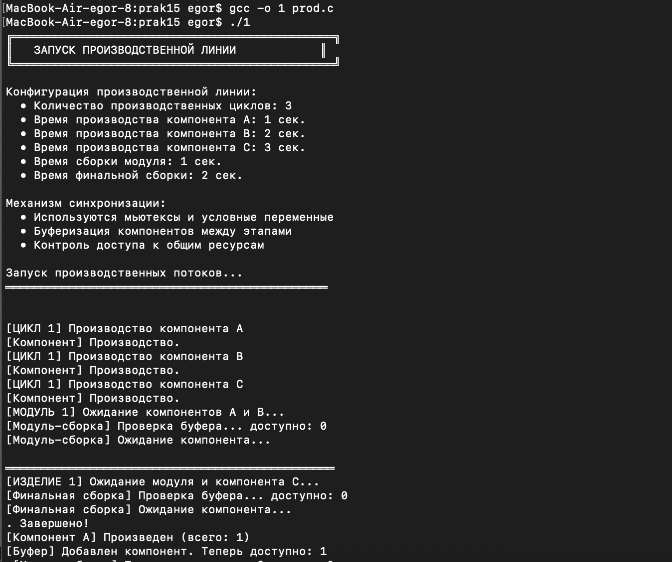
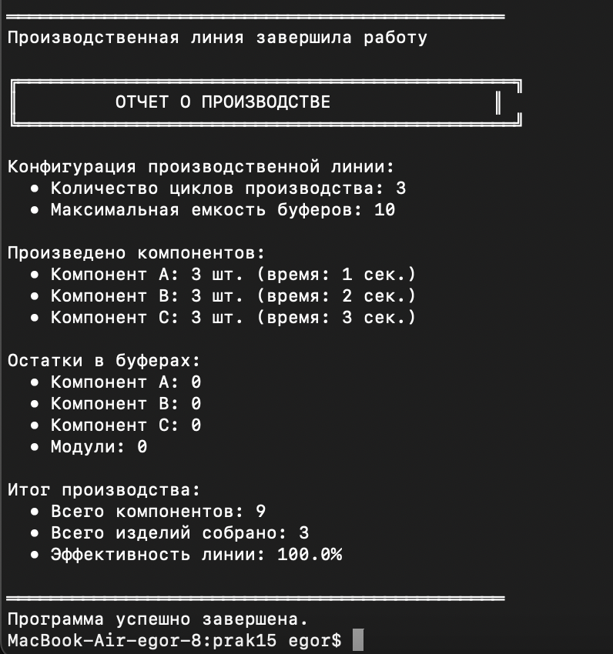
Описание:
Программа реализует многопоточную модель производственной линии с использованием считающих семафоров для синхронизации потоков. Система имитирует производственный процесс, состоящий из трёх параллельных этапов: изготовление компонентов A, B и C с различной продолжительностью (1, 2 и 3 секунды соответственно), сборка модулей из компонентов A и B, и финальная сборка изделий из модулей и компонента C.
Синхронизация организована через считающие семафоры, которые управляют доступом к буферам промежуточных продуктов, обеспечивая корректную последовательность операций и предотвращая конфликты при одновременном доступе. Анализ отчёта подтверждает успешное выполнение трёх производственных циклов: произведено по 3 экземпляра каждого компонента, собрано 3 модуля и 3 готовых изделия. Остатки во всех буферах равны нулю, что свидетельствует о полной обработке всех компонентов без потерь. Эффективность линии составила 100%, демонстрируя точную координацию потоков и отсутствие простоев или взаимных блокировок. Результат подтверждает надёжность применения считающих семафоров для управления ресурсами в сложных многопоточных производственных процессах

